Table of Contents
1 Resistencias en circuitos de CA 2
2 Inductancias en circuitos de CA 4

Resistencias en circuitos de CA
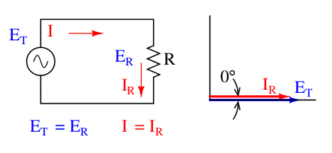

El gráfico de la corriente y la tensión de un circuito de CA muy sencillo formado por una fuente
y una resistencia, sería el siguiente.
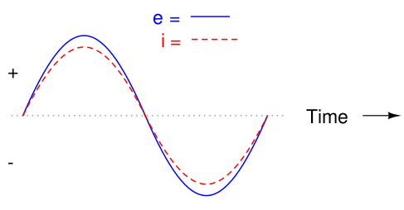

Una resistencia se opone al flujo de la corriente de forma continua y constante en el tiempo. La relación entre tensión y corriente en una resistencia es proporcional, la onda de la corriente a través de la resistencia y la onda de la caída de tensión medida en la resistencia están en fase con la onda de la fuente de alimentación. En el gráfico se puede observar cualquier punto en el tiempo a lo largo del eje horizontal y compobar que la Ley de Ohm se aplica en este momento a los valores de corriente y tensión correspondientes. Cuando el valor instantáneo de la corriente es cero, la tensión instantánea a través de la resistencia también es cero. Del mismo modo, en el momento en que la corriente a través de la resistencia está en su pico positivo, la tensión a través de la resistencia también está en su pico positivo, y así sucesivamente. En cualquier punto dado en el tiempo a lo largo de las ondas, la Ley de Ohm se cumple para los valores instantáneos de tensión y corriente.
También se puede calcular la potencia disipada por esta resistencia, y representarla en el gráfico.
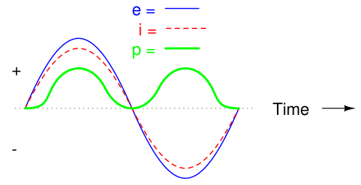

El gráfico muestra que la potencia nunca alcanza un valor negativo. Cuando la corriente es positiva (por encima del eje horizontal), la tensión también es positiva, lo que da una potencia (p=ie) de valor positivo. A la inversa, cuando la corriente es negativa (por debajo del eje horizontal), la tensión también es negativa, volviendo a ser la potencia (p=ie) positiva (un número negativo multiplicado por un número negativo es igual a un número positivo). Esta "polaridad" constante de la potencia nos indica que la resistencia siempre está disipando energía, tomándola de la fuente y liberándola en forma de energía térmica. Independientemente de la dirección de la corriente (positiva o negativa), la resistencia disipa energía.

Inductancias en circuitos de CA
Los inductores no se comportan igual que las resistencias. Mientras que las resistencias se limitan a oponerse a la corriente que circula a través de ellas, dejando caer una tensión directamente proporcional a la corriente, las inductancias se oponen a los cambios de corriente dejando caer un voltaje directamente proporcional a la tasa de cambio de la corriente. De acuerdo con la ley de Lenz, esta tensión inducida siempre es de una polaridad que se opone a la variación de la corriente. Si la corriente aumenta, la tensión inducida se opondrá al flujo de electrones (inductancia como carga, almacenamiento de energía en la bobina). Si la corriente disminuye, la inductancia se opone a la disminución actuando como fuente de energía, su polaridad causa una suma de tensión con la de la fuente del circuito (descarga de la energía almacenada en la bobina). Esta oposición al cambio de corriente se llama reactancia.
La expresión matemática de la relación entre la caída de tensión en una inductancia y la variación de la corriente es la siguiente.

La expresión procede del cálculo y significa la tasa de variación de la corriente (i) a lo largo del tiempo, en amperios por segundo. La unidad de la inductancia (L) son los Henrys, y la de la tensión instantánea (e) los voltios. A veces la tensión instantánea se expresa como en lugar de → , pero significa exactamente lo mismo.
El siguiente ejemplo muestra una inductancia en un circuito de CA.
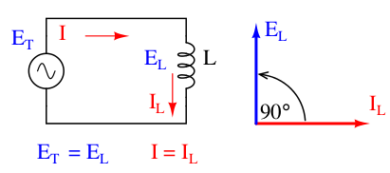

A continuación se muestra el gráfico de voltaje y corriente para este circuito.
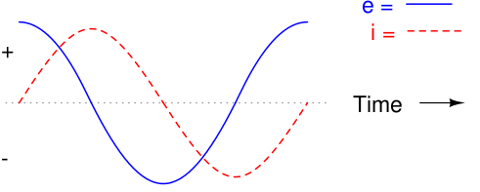

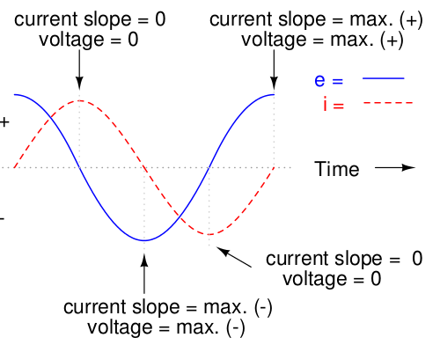

La corriente presenta un desfase de 90º (retardo) respecto a la tensión.
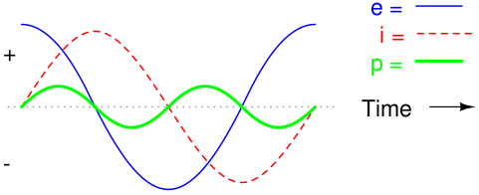

Dado que la potencia instantánea es el producto de la tensión instantánea y la corriente instantánea (p=ie), la potencia es igual a cero siempre que la corriente o la tensión instantáneas sean cero. Siempre que la corriente y la tensión instantáneas sean ambas positivas (por encima del eje horizontal), la potencia es positiva. Como en el ejemplo de la resistencia, la potencia también es positiva cuando la corriente y la tensión instantáneas son negativas (por debajo del eje horizontal). Sin embargo, como las ondas de corriente y tensión están desfasadas 90°, hay momentos en los que una es positiva y la otra negativa, lo que hace que se produzcan con igual frecuencia potencias negativas y positivas.
Pero, ¿qué significa potencia negativa? Significa que el inductor devuelve potencia al circuito, mientras que una potencia positiva significa que está absorbiendo potencia del circuito. Puesto que los ciclos de potencia positiva y negativa son iguales en magnitud y duración, el inductor devuelve al circuito tanta potencia como la que absorbe en el transcurso de un ciclo completo. Esto significa que la reactancia de un inductor disipa una energía neta nula, a diferencia de la resistencia, que disipa energía en forma de calor.
Esto es sólo válido para inductores perfectos, en los que se desprecia la resistencia del hilo conductor que forma la bobina.

Estos apuntes son una adaptación de “Lessons In Electric Circuits – Volume II - AC” , del autor Tony R. Kuphaldt.

Traducción y adaptación Paulino Posada
Traducción realizada con la versión gratuita del traductor www.DeepL.com/Translator

